 

**Rapport Projet Application Web Sudoku**

*Encadré par : Mr.Abbad Zakariae*

*Réalisé par : Jabiri Abderrahmane & Kaddouri Oussama*

*Filière : BI&A*

*Tout d'abord, louange à Dieu,*

*Qui nous a guidés sur la bonne voie tout au long du travail,*

*Et nous a inspirés des bonnes étapes et des bons réflexes,*

*Sans sa miséricorde, ce travail n'aurait pas vu le jour.*

*Nous tenons à exprimer nos plus sincères remerciements aux membres du jury,*

*Veuillez accepter dans ce travail notre respect sincère et notre profonde gratitude.*

*Nous tenons également à remercier très chaleureusement M. ABBAD Zakariae,*

*Qui, en tant que superviseur du projet, a toujours été attentif et nous a guidé tout au long du travail.*

*Son aide a été précieuse, tout comme le temps qu'il nous a consacré.*

*Nous n'oublions pas nos parents pour leurs contributions, leur soutien et leur patience.*

*Enfin, nous tenons à remercier tous nos proches et amis,*

*Qui nous ont toujours soutenus et encouragés lors de la réalisation de ce projet.*

*Merci à tous.*

**Résumé**

Notre application web de Sudoku vise à offrir aux utilisateurs une expérience de jeu enrichissante et intuitive.

Il s'agit d'une plateforme qui permet aux utilisateurs de jouer au Sudoku, de sauvegarder leurs parties et de consulter leurs statistiques personnelles.

Afin d'atteindre nos objectifs, nous avons conçu la plateforme et approfondi notre compréhension des technologies web : JavaEE, Base de données relationnelle MySQL, HTML5, CSS3,et Javascript, ce qui nous a permis de développer une application de Sudoku innovante et performante.

***Abstract***

*Our Sudoku web application aims to provide users with an enriching and intuitive gaming experience.*

*It is a platform that allows users to play Sudoku, save their games and consult their personal statistics.*

*In order to achieve our objectives, we have designed the platform and deepened our understanding of web technologies : JavaEE, MySQL relational database, HTML5, CSS3 and Javascript , which has enabled us to develop an innovative and high-performance application****.***

***Liste des figures***

Figure 1 : Types d’acteurs du système…………………………..…………page 9

Figure 2 : Diagramme Gantt.…………………….…………………….……..page 10

Figure 3 : Diagramme de cas d’utilisation……………………………....page 11

Figure 4 : MCD (Modèle Conceptuel de Données)…………..……..page 14

Figure 5 : Architecture trois tiers…………………………………………….page 15

Figure 6 : Logo HTML5……………………………………………….…………..page 16

Figure 7 : Logo CSS3……………………………………………………………….page 16

Figure 8 : Logo Javascript……………………………………………………….page 17

Figure 9 : Logo pdfmake…………………………………………………………page 17

Figure 10 : Logo JavaEE…………………………………………………………..page 17

Figure 11 : Logo Apache Tomcat………………………………….…………page 18

Figure 12 : Logo MySql……………………………………………………………page 18

Figure 13 : Logo Eclipse………………………………………………………….page 18

Figure 14 : Logo Lucidspark…………………………………………….………page 19

Figure 15 : Logo dbdiagram.io………………………………………………..page 19

Figure 16 : Page d’accueil (section Accueil) ……………………………page 20

Figure 17 : Page d’accueil (section Histoire)……………………………page 20

Figure 18 : Page d’accueil (section Statistiques) ……………….……page 21

Figure 19 : Authentification……………………………………………….……page 21

Figure 20 : Authentification non autorisée……………………………..page 22

Figure 21 : Inscription au jeu…………………………………………………..page 22

Figure 22 : Inscription non autorisée, différence mot de

Passe et confirmation………………………….………………..page 23

Figure 23 : Inscription non autorisée, email déjà existant…….…page 23

Figure 24 : Inscription non autorisée- nom utilisateur déjà e existant…………………………………………………………………page 24

Figure 25 : Fenêtre de jeu ………………………………………………………page 24

Figure 26 : Commencement d’une partie……………………………….page 25

Figure 27 : Action du bouton aide……………………………….……..….page 25

Figure 28 : Spéculation erronée………………..………………………...…page 26

Figure 29 : Non respect des règles Sudoku…..…………………....…page 26

Figure 30 : Action du bouton Arrêter…….…………………………….…page 27

Figure 31 : Envoie de la réponse et gain……………………………...…page 27

Figure 32 : Après gain…………………………………………………….………page 28

Figure 33 : Exemple pdf…………………………………………………….……page 29

***Sommaire***

***Remerciements***

***Résumé***

***Abstract***

***Liste des figures***

***Chapitre 1 : Cahier de charges et étapes de réalisation***

1. Présentation de l’application
2. Fonctionnalités de l’application
3. Types d'acteurs du système
4. Besoins fonctionnels
5. Besoins non fonctionnels
6. Diagramme de Gantt

***Chapitre 2 : Conception de l’application***

1. Diagramme de cas d'utilisation
2. Exigences
3. MCD (modèle conceptuel de données)
4. Architecture trois tiers

***Chapitre 3 : Implémentation***

1. Introduction
2. Outils de développement
3. Captures d'écran de l'application

***Conclusion***

***Bibliographie***

Chapitre 1 : Cahier de charges et étapes de réalisation

**1-1.Présentation :**

Le Sudoku est un célèbre jeu de logique qui consiste à remplir une grille de 9x9 cases avec les chiffres de 1 à 9, sans qu'aucun chiffre ne se répète dans une même ligne, colonne ou carré de 3x3.

L’objectif est de créer une plateforme offrant une expérience de jeu intuitive, enrichissante et agréable, tout en intégrant des fonctionnalités permettant de gérer et de suivre les parties des utilisateurs.

Ce projet s’inscrit dans le cadre du module « Projet Première Année ».

**1-2.Fonctionnalités de l’application (Cahier de charges):**

Notre application web de Sudoku doit permettre les principales fonctionnalités suivantes :

* Génération d'une grille sudoku selon le niveau de difficulté (facile, moyen, difficile, diabolique).
* Clic sur une case de la grille et son remplissage avec un chiffre entre 1 et 9.
* Interdiction de la modification d'une case préremplie.
* Vérification des réponses du joueur.
* Envoie de la réponse du problème pour évaluation
* Possibilité de retourner en arrière et supprimer le dernier chiffre ajouté
* Demande de l'aide de l'application pour résoudre la grille
* Possibilité d'enregistrer la partie sous format PDF avec l'avancement du joueur
* Un menu pour démarrer le jeu, choisir le niveau de difficulté, possibilité de faire une pause pour arrêter le timer.
* Masquer la grille lorsque le timer est arrêté.
* Création de compte pour chaque joueur et sauvegarde de ses statistiques (parties jouées, gagnées, meilleur temps…)
* Possibilité de redémarrage d'une partie.
* Limiter le nombre de fois qu'un joueur peut demander de l'aide

Ces fonctionnalités permettent aux joueurs de Sudoku de bénéficier d'une plateforme complète favorisant l’engagement et l'amélioration continue des compétences.

***1-3.Types d’acteurs du système***

Types d’acteurs dans le système

Administrateur

Joueur

***Figure 1 : Types d’acteurs du système***

* Le joueur : s’inscrit, résout des puzzles sudoku avec différents niveaux de difficultés, interagit avec l’application.
* Administrateur : Ayant l’accès à la base de données, ajoute des problèmes sudokus à cette dernière selon le besoin via un terminal, un script ou une interface graphique propre au SGBD.

***1-4.Besoins fonctionnels :***

Comme utilisateur, on doit pouvoir :   
-Se connecter ou créer un compte

-Demander un puzzle sudoku selon le niveau de difficulté

-Résoudre le puzzle tout en bénéficiant de la possibilité de recevoir de l’aide, de retourner en arrière sur un choix, de redémarrer la partie, faire une pause, et enregistrer la partie.

-Soumettre la réponse au puzzle et avoir un feedback sur sa validité ou non.

-Suivre et sauvegarder ses statistiques.

***1-5. Besoins non fonctionnels :***

Les besoins non fonctionnels décrivent toutes les contraintes techniques, ergonomiques et esthétiques auxquelles l’application doit répondre pour sa mise en œuvre et son bon fonctionnement. En ce qui concerne notre projet, nous avons identifié les besoins suivants :

- Disponibilité : La plateforme doit pouvoir être utilisée par n'importe quel utilisateur.

- Performance : Le système doit répondre dans un délai précis, quelles que soient les actions de l'utilisateur.

- Sécurité de l'application (login, hashing des mots de passe…etc )

**1-6. Diagramme de Gantt :**

Pour réaliser le projet nous avons réalisé les tâches suivantes selon le diagramme suivant :

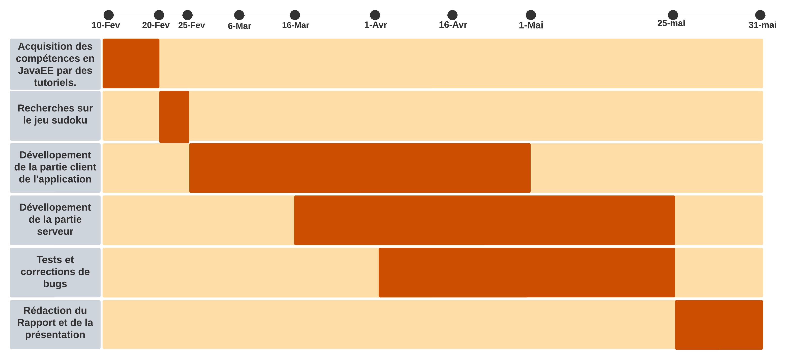

***Figure 2 : diagramme de Gantt***

Chapitre 2 : Conception de l’application

Le présent chapitre est consacré à la phase d'analyse et de conception. Cette phase est cruciale pour la réalisation et le développement, car elle nous permet de décrire l'architecture et l'ensemble du projet.

**2.1-** **Diagramme de cas d'utilisation :**

Le diagramme de cas d'utilisation (UC) est un diagramme UML qui représente l'une des étapes initiales de la conception. Il fournit une présentation simple et claire des différentes fonctionnalités d’un système du point de vue d'un utilisateur externe.

Ce diagramme est principalement basé sur trois éléments principaux :

-L'acteur : Qu'il s'agisse d'une personne ou d'un système, il est généralement représenté par une figure en forme de bâton.

-Le système : Auquel le cas d'utilisation se rapporte. Il est représenté par un rectangle.

-Cas d'utilisation : Il est représenté par une ellipse, contenant généralement une courte phrase décrivant le processus.

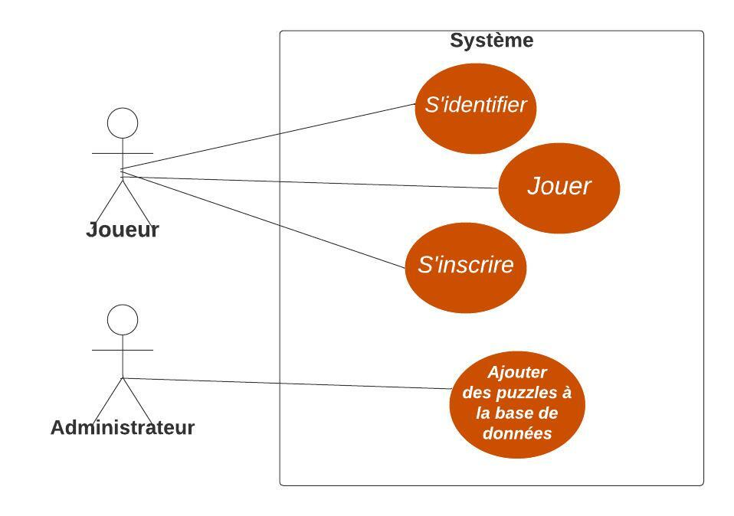

***Figure 3 : Diagramme Cas d’utilisation***

**2.2-Exigences :**

Pour mettre en œuvre les fonctionnalités de l'application, une base de données doit être mise en place.

|  |  |  |
| --- | --- | --- |
| ***Champ*** | ***Type*** | ***Contrainte*** |
| User | Varchar(255) | Clé primaire |
| Password | Varchar(255) |  |

*Table* ***user_password***

Cette table stocke les emails des utilisateurs et leurs mot de passe.

|  |  |  |
| --- | --- | --- |
| ***Champ*** | ***Type*** | ***Contrainte*** |
| User Name | Varchar(255) | Clé primaire |
| Email | Varchar(255) | Clé étrangère |
| Nmr_prt_joue_facile | Int |  |
| Nmr_prt_gagnes_facile | Int |  |
| Nmr_prt_joue_moyen | Int |  |
| Nmr_prt_gagnes_moyen | Int |  |
| Nmr_prt_joue_difficile | Int |  |
| Nmr_prt_gagnes_difficile | Int |  |
| Nmr_prt_joue_diabolique | Int |  |
| Nmr_prt_gagnes_diabolique | Int |  |
| Meilleur_temps | Varchar(255) |  |
| Score | decimal(38,12) |  |

*Table* ***user_statistics***

Cette table stocke les statistiques des joueurs.

|  |  |  |
| --- | --- | --- |
| Champ | Type | Contrainte |
| no | Int | Clé Primaire |
| Grille | Varchar(255) |  |
| Solution | Varchar(255) |  |

*Table* ***facile***

Cette table stocke les grilles ayant un niveau facile, pour le moment, il y’a 1,294,081 puzzles.

|  |  |  |
| --- | --- | --- |
| Champ | Type | Contrainte |
| no | Int | Clé Primaire |
| Grille | Varchar(255) |  |
| Solution | Varchar(255) |  |

*Table* ***moyen***

Cette table stocke les puzzles moyens, il y’en a : 165,700 puzzles

|  |  |  |
| --- | --- | --- |
| Champ | Type | Contrainte |
| no | Int | Clé Primaire |
| Grille | Varchar(255) |  |
| Solution | Varchar(255) |  |

*Table* ***difficile***

Cette table stocke les puzzles difficiles, il y’a : 1,899,579 puzzles

|  |  |  |
| --- | --- | --- |
| Champ | Type | Contrainte |
| no | Int | Clé Primaire |
| Grille | Varchar(255) |  |
| Solution | Varchar(255) |  |

*Table* ***diabolique***

Cette table stocke les puzzles diaboliques, il y’a : 1,149,863 puzzles

**2.3-MCD (modèle conceptuel de données):**

Le modèle conceptuel de données (MCD) vise à décrire formellement les données qui seront utilisées par le système d'information.

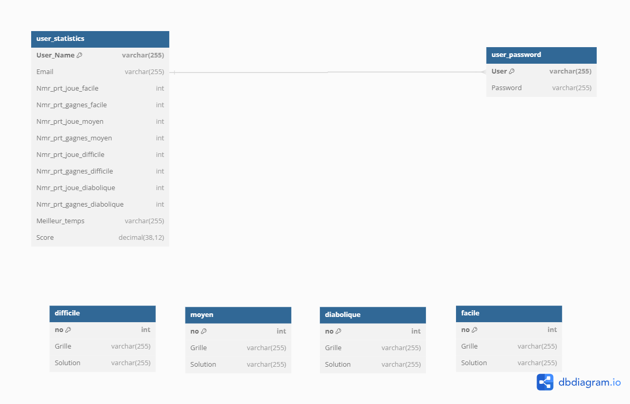

0,*

0,*

0,*

0,*

0,*

0,*

0,*

1,1

1,1

***Figure 4 : MCD (Modèle Conceptuel de Données)***

**2-4-Architecture trois tiers :**

Dans le développement de notre projet nous avons suivit une architecture à 3 tiers, voici un schéma décrivant cette architecture avec les actions réalisées et les outils utilisées dans chaque niveau :

Niveau Présentation (HTML ,CSS , Javascript):

C’est l'interface utilisateur et la couche de communication de l'application.

-Statistiques d’un joueur traités

-Puzzles Sudoku

-Identifiants du joueur

-Données d’une partie

Niveau Application (JavaEE, Apache Tomcat):   
Traitement des entrées d’utilisateurs – Enregistrement des Statistiques dans la base de données – Récupération de grilles

-Statistiques d’un joueur

-Puzzles Sudoku

-Identifiants du joueur traités

-Données d’une partie

Niveau Base de données (MySql) :

-Enregistrement des données utilisateurs.

-Envoi des statistiques d’un joueur

-Envoi de puzzles sudokus selon le niveau demandé.

***Figure 5 : Architecture trois tiers***

NB : Les technologies mentionnées dans chaque niveau seront expliquées dans la partie ci-dessous.

Chapitre 3 : Implémentation

**3.1- Introduction :**

Ce chapitre donne un aperçu des différentes technologies et outils employées dans la mise en œuvre du projet, ainsi que des interfaces réelles de la plateforme.

**3.2-Outils de développement :**

**3.2.1-Front-End:**



***Figure 6 : logo HTML 5***

* HTML : HyperText Markup Language, c’est le langage de balisage standard pour les documents conçus pour être affichés dans un navigateur web.



***Figure 7 : Logo CSS3***

* CSS (Cascading Style Sheets) : est un langage essentiel pour décrire la présentation des documents HTML, permettant de contrôler la mise en page, les couleurs, les polices et d'autres aspects visuels.



***Figure 8 : Logo JavaScript***

* JavaScript : est un langage de programmation essentiel pour le développement web. Il s'exécute côté client, manipulant le DOM pour réagir aux actions de l'utilisateur.



***Figure 9 : Logo pdfmake***

* Pdfmake : C’est une bibliothèque JavaScript qui permet de générer des fichiers PDF côté client. Pdfmake prend en charge la création de documents avec des tableaux, des graphiques, des images et du texte stylé.

**3.2.2-Back-End :**



***Figure 10 : Logo JavaEE (désormais JakartaEE)***

* Java EE (Java Platform, Enterprise Edition), désormais Jakarta EE : est un ensemble de spécifications puissantes pour le développement d'applications Web en Java.

Les composants standardisés comme les Servlets et JSP permettent de développer des solutions robustes et réutilisables.



**Figure 11 : Logo Apache Tomcat**

* Apache Tomcat : est un serveur web open source spécialisé dans l'hébergement et l'exécution d'applications web Java.

En tant que conteneur, il gère les servlets, les JSP (JavaServer Pages) et les WebSockets, suivant les standards Java.



**Figure 12 : logo MySql**

* MySQL : est un système de gestion de base de données relationnelle (RDBMS) distribué sous une licence double GPL et propriétaire.

**3.2.3- Outils de travail :**



**Figure 13 : Logo Eclipse**

* Eclipse EE IDE : est une version de l'environnement de développement intégré Eclipse, conçue spécifiquement pour les développeurs d'applications web Java.



**Figure 14 : Logo Lucidspark**

* Lucidspark est un tableau blanc virtuel collaboratif conçu pour les sessions de brainstorming et la planification d'idées en équipe. Il permet également de faciliter la création de graphiques et de diagrammes.



**Figure 15 : Logo dbdiagram.io**

* dbdiagram.io est un outil en ligne permettant de concevoir, visualiser et partager des diagrammes de base de données relationnelles.

**3.3-** **Captures écran de l’application :**

**3.3.1-Page d’accueil:**

Lorsqu’on entre dans notre application, une page d’accueil s’affiche. Cette dernière contient :

- Une section Accueil où on présente le jeu et à partir de laquelle on peut commencer à jouer.

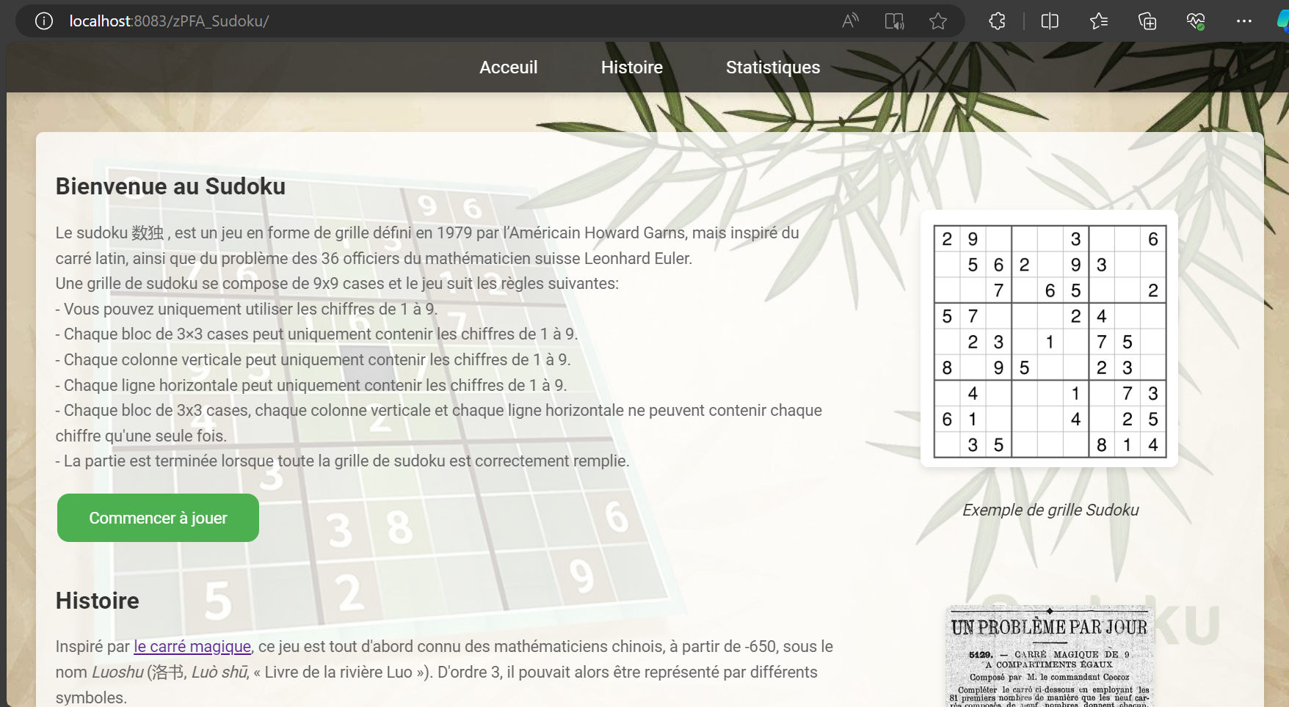

**Figure 16 : Page d’acceuil (section Acceuil)**

-Une section Histoire : On y présente l’histoire du jeu de sudoku

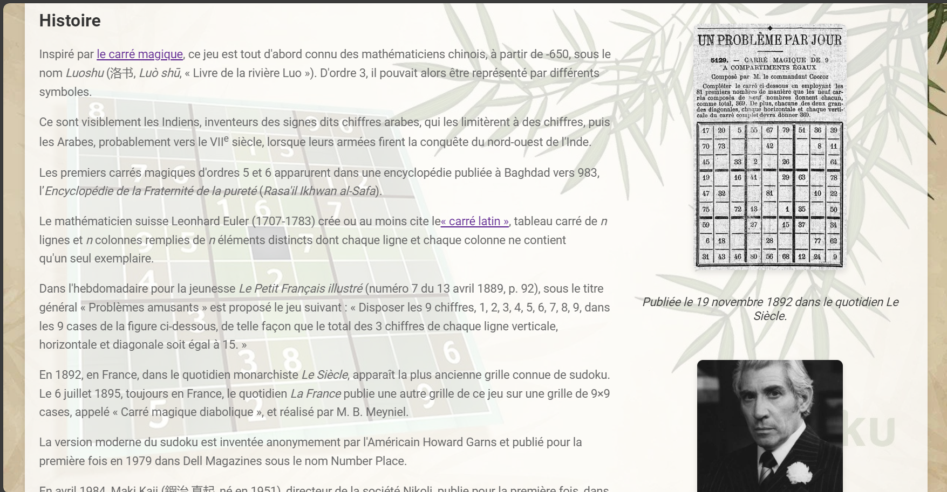

**Figure 17 : Page d’acceuil (section Histoire)**

-Une section Statistiques  où on affiche les noms et le score des 10 meilleurs joueurs

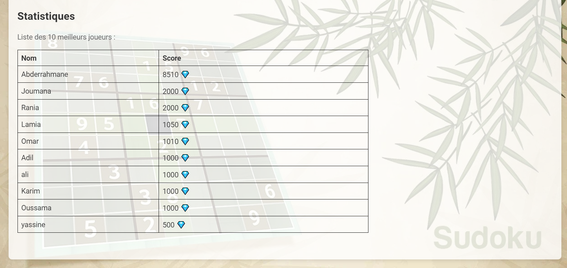

**Figure 18 : Page d’accueil (section Statistiques)**

**3.3.2-Authentification :**

Lorsque l’utilisateur clique sur commencer à jouer, il est redirigé vers la page d’authentification :

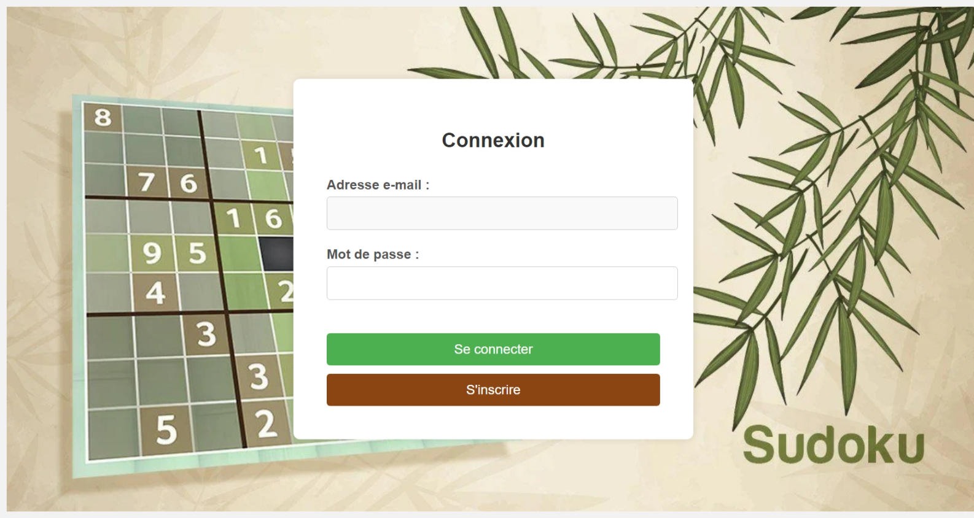

**Figure 19 : Authentification**

L'espace d'authentification utilise l'adresse électronique et le mot de passe.

Une fois on clique sur le bouton « Se connecter », on cherche dans la base de données si le compte existe déjà. Si ce n’est pas le cas, les zones de l’email et du mot de passe sont vidées et une alerte apparait .

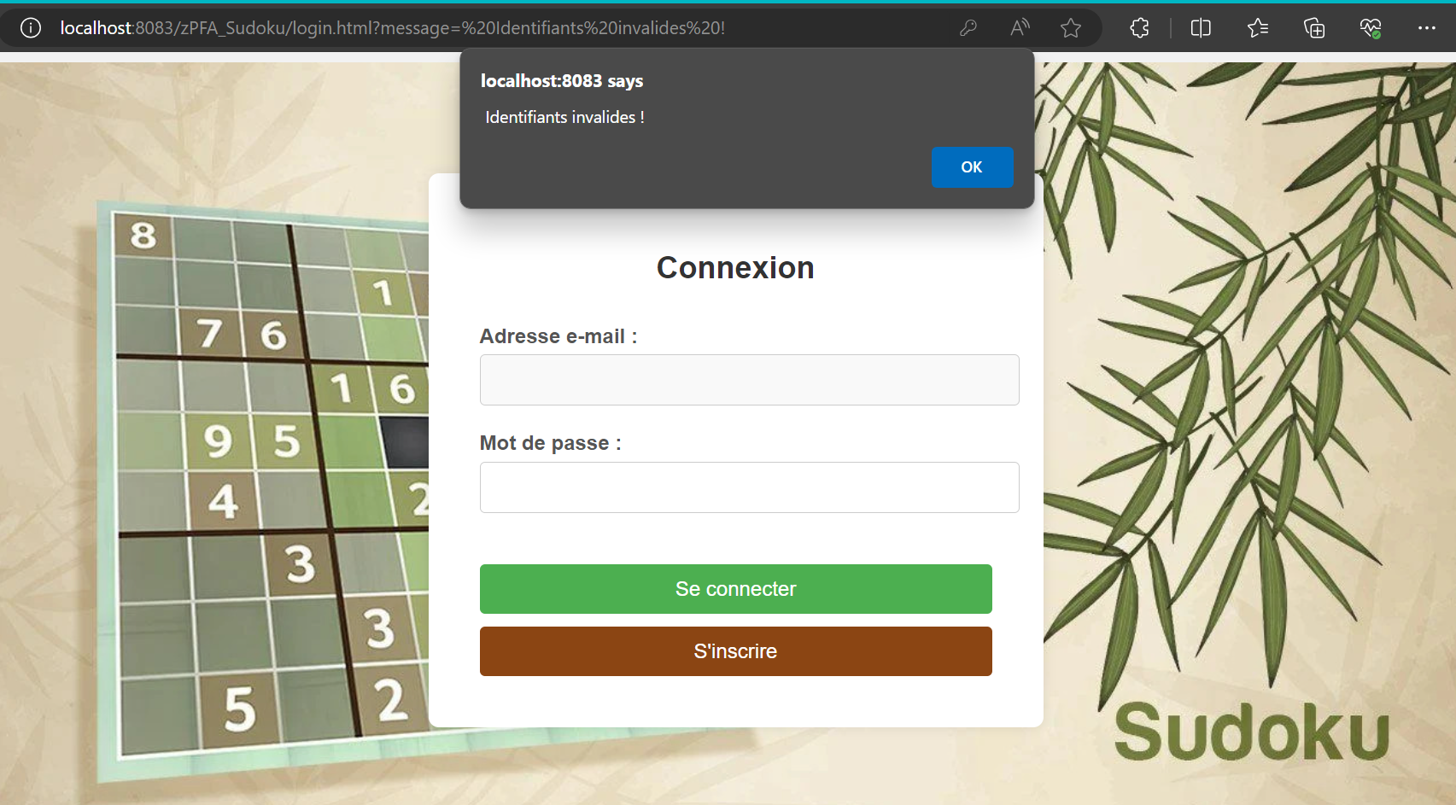

Figure 20 : Authentification non autorisée

Si l’authentification est faite avec succès , l’utilisateur est redirigé vers la plateforme de jeu

**3.3.3-Inscription :**

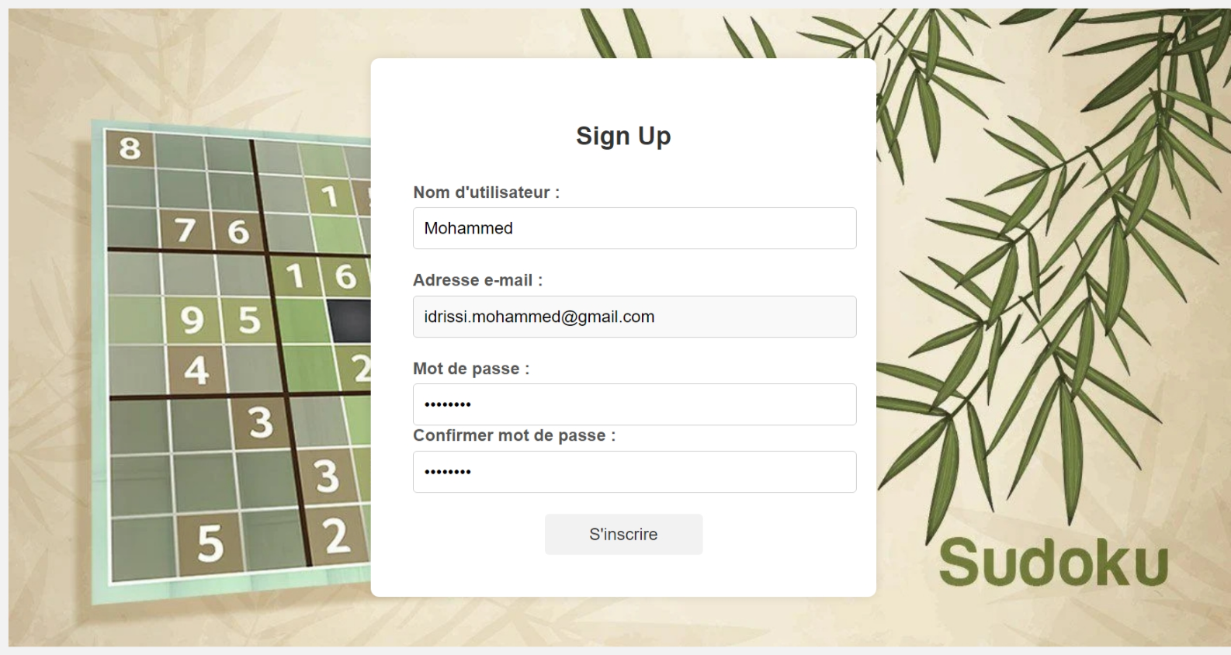

Figure 21 : Inscription au jeu

Cette page est accédée lorsque l’utilisateur clique sur s’inscrire dans la page de connexion

Lorsque le mot de passe est différent de la confirmation du mot de passe une alerte est levée, et l’inscription est bloquée. La même chose arrive lorsqu’on essaie de s’inscrire avec un email ou un nom d’utilisateur déjà existant.

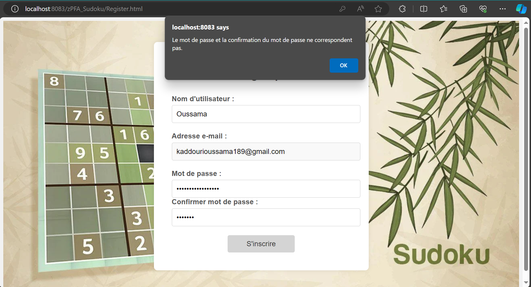

Figure 22 : Inscription non autorisée, différence mot de passe et confirmation

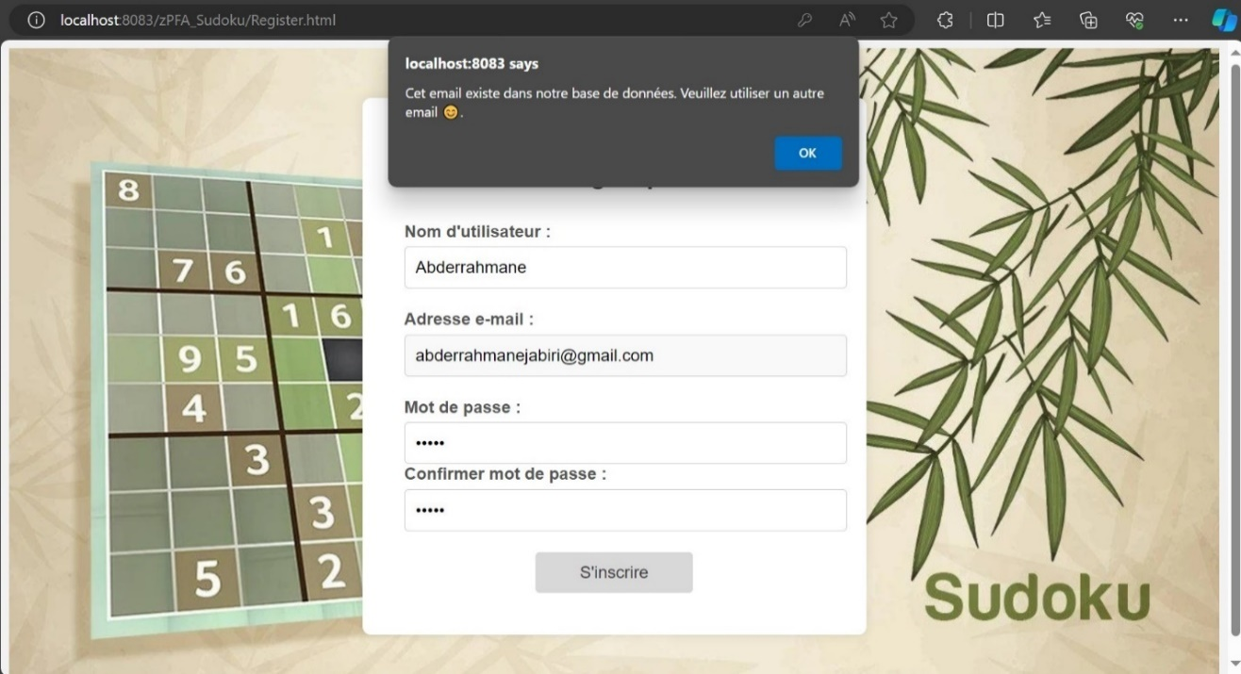

Figure 23 : Inscription non autorisée, email déjà existant

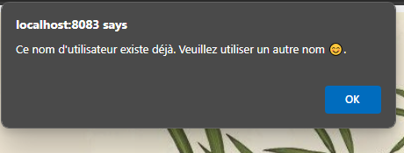

Figure 24 : Inscription non autorisée – nom utilisateur déjà existant

**3.3.4-Plateforme de Jeu:**

Une fois l’authentification ou l’inscription est faite avec succès, on passe vers la fenêtre de Jeu :

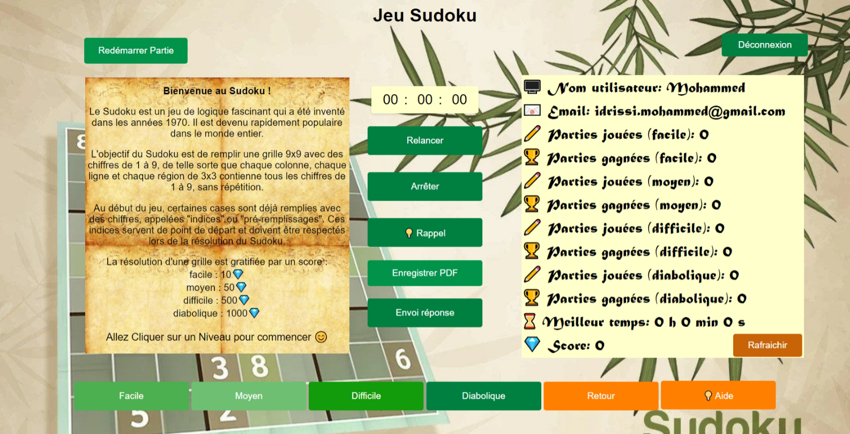

Figure 25 : fenêtre de Jeu

L’interface expose les règles du jeu de l’application ainsi que le système de gratification. Pour commencer effectivement le jeu, l’utilisateur doit cliquer sur un bouton de niveau de difficulté.

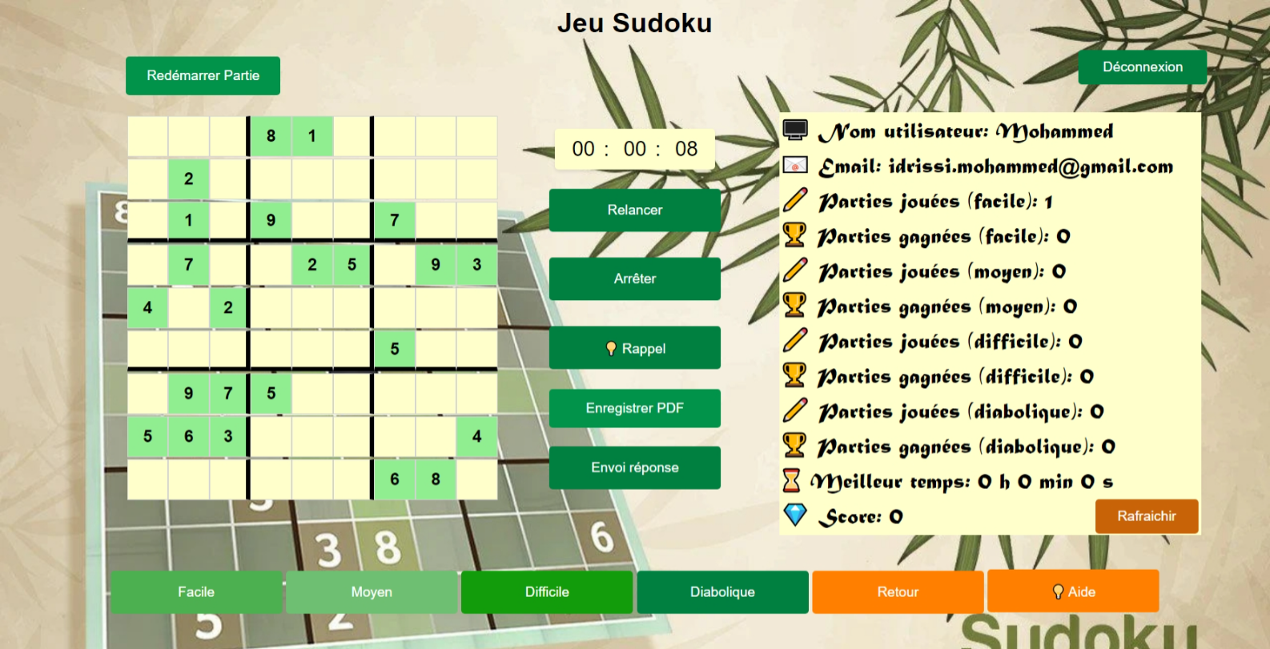

Figure 26 : Commencement d’une partie

Le bouton aide permet d’aider l’utilisateur lors de sa résolution , il utilise un algorithme basé sur le backtracking pour résoudre le puzzle, puis il remplit aléatoirement une case vide. Ce bouton permet aussi de signaler au joueur s’il n’a pas respecté les règles du jeu, ou s’il a fait une spéculation erronée.  
Le bouton ne remplit une case vide que si l’état de la grille actuelle est valide c’est-à-dire il respecte les règles de sudoku et ne contient pas de spéculation erronée:

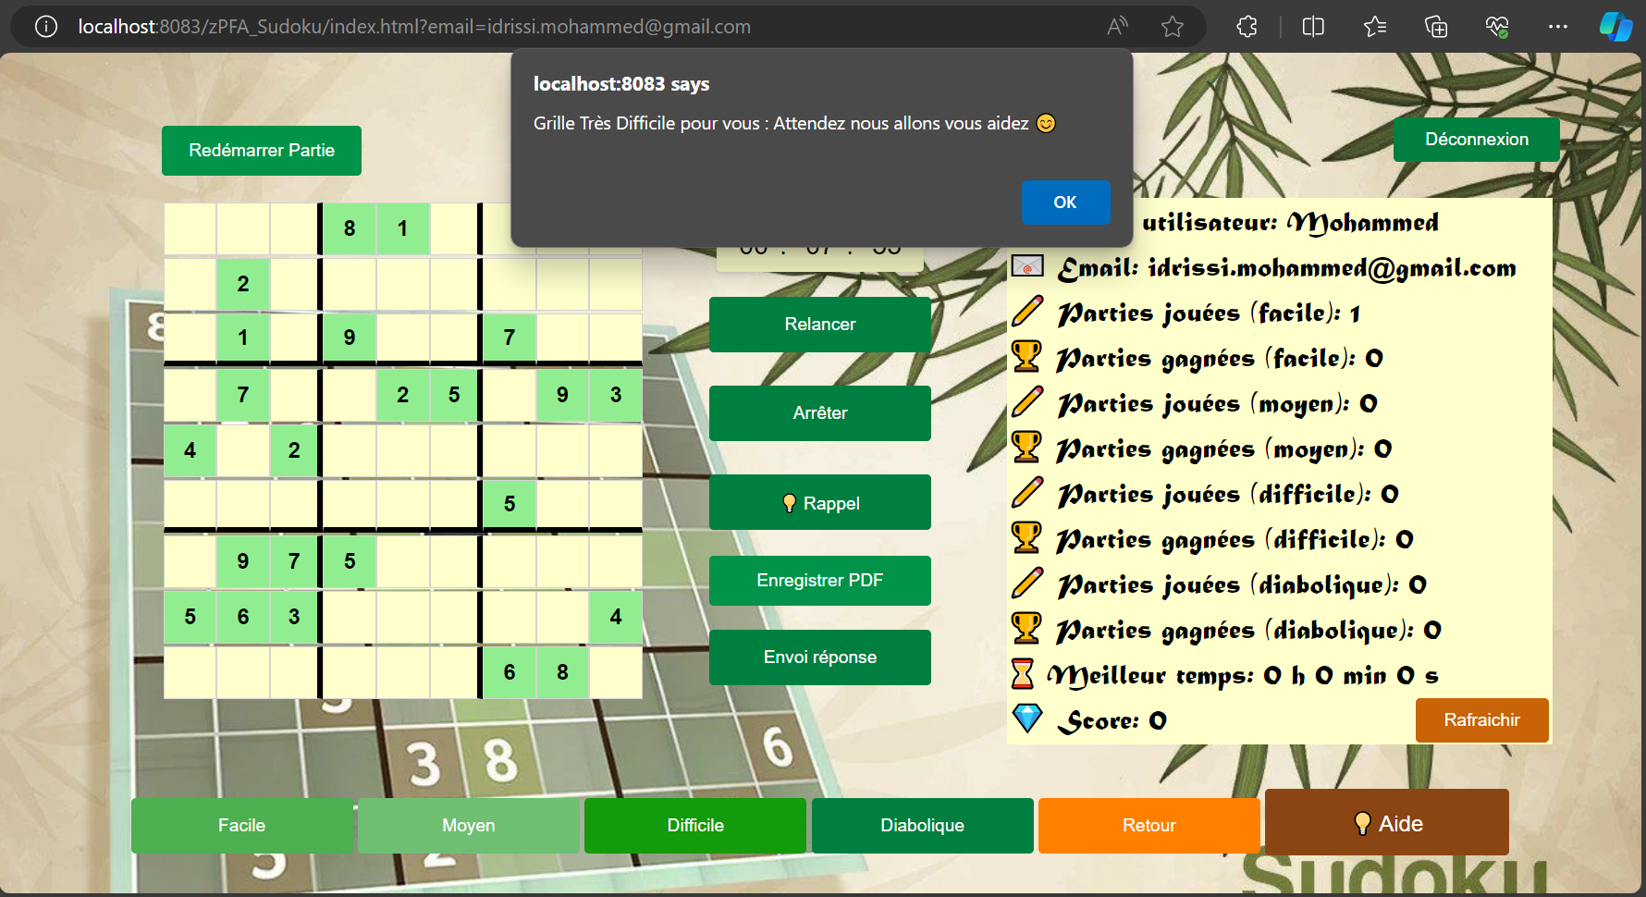

Figure 27 : Action bouton aide

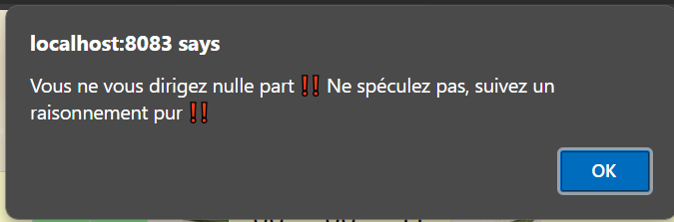

Figure 28 : Spéculation erronée

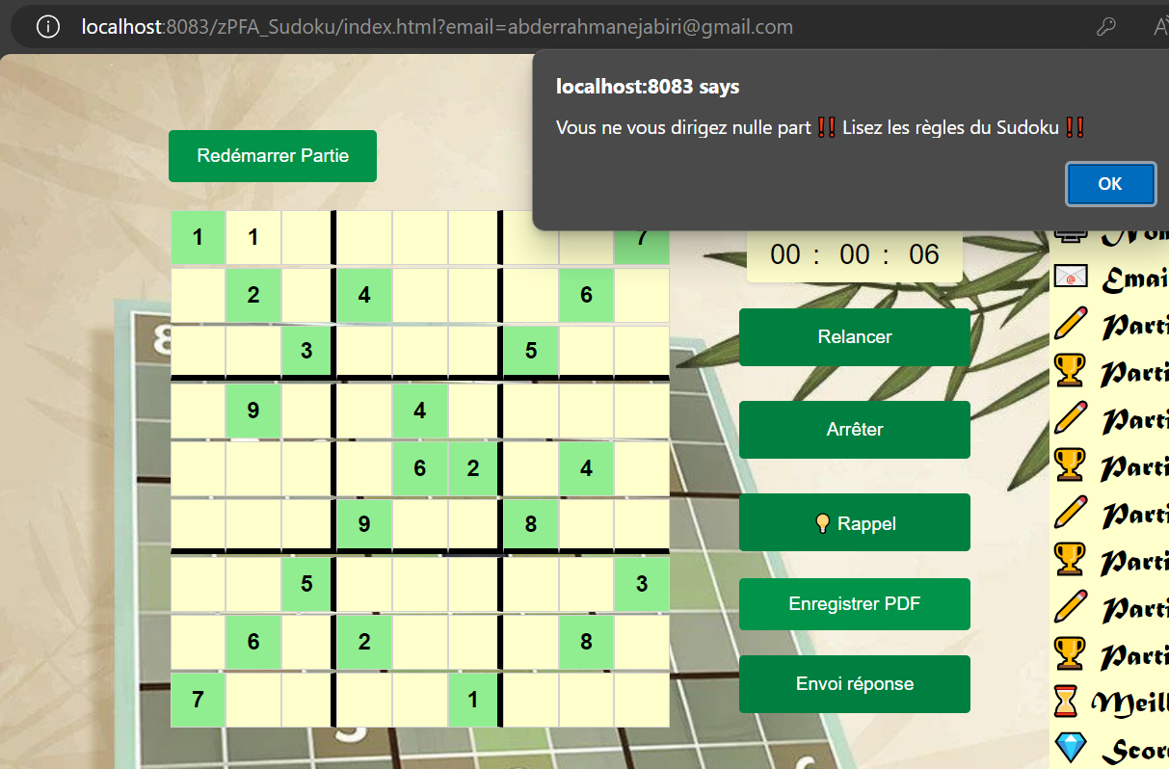

Figure 29 : Non respect des règles Sudoku

Une fois que l’utilisateur a utilisé 3 fois le bouton aide, les fonctionnalité de ce bouton sont désactivés

Le bouton Retour, permet à l’utilisateur d’annuler le dernier choix qu’il a fait.

Lorsque l’utilisateur fait une pause, on masque sa grille et on arrête le timer jusqu’à ce qu’il reprenne le jeu

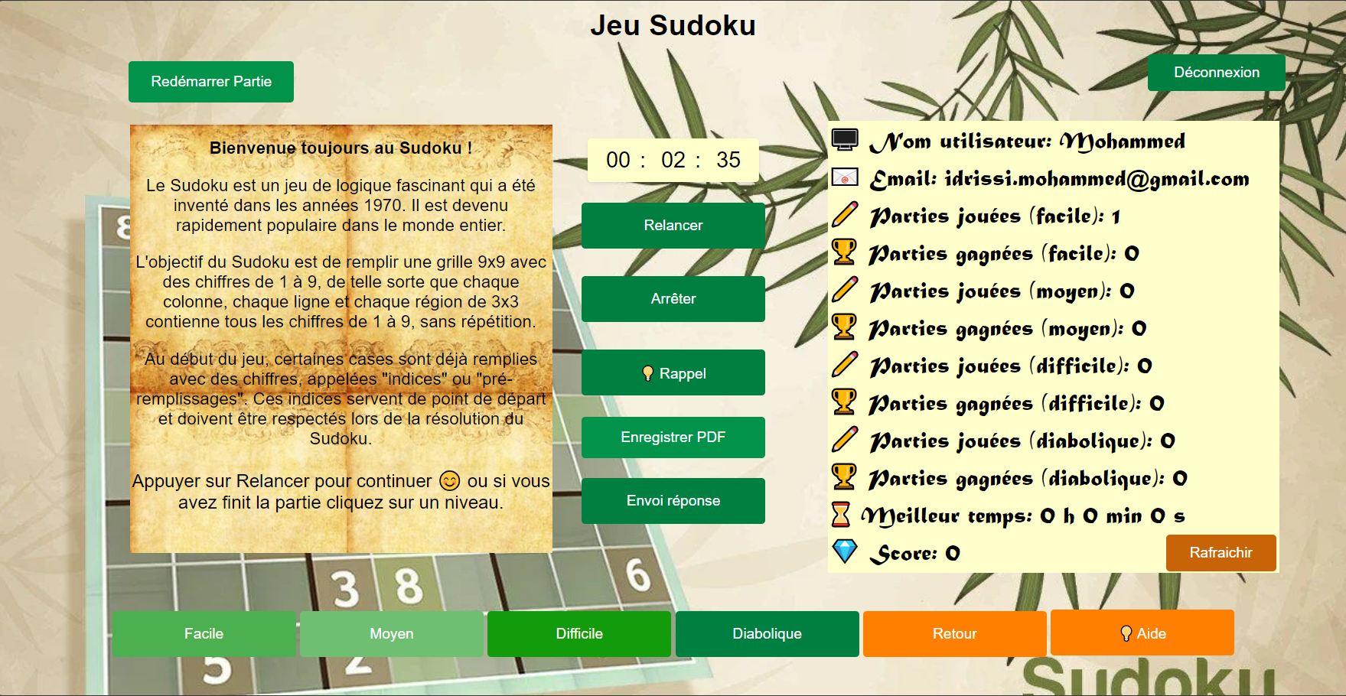

Figure 30 : Action du bouton arrêter

Lorsque l’utilisateur envoie la réponse et quelle est correcte, on le félicite, on augmente son score, on met à jour ses statistiques et on masque la grille :   
 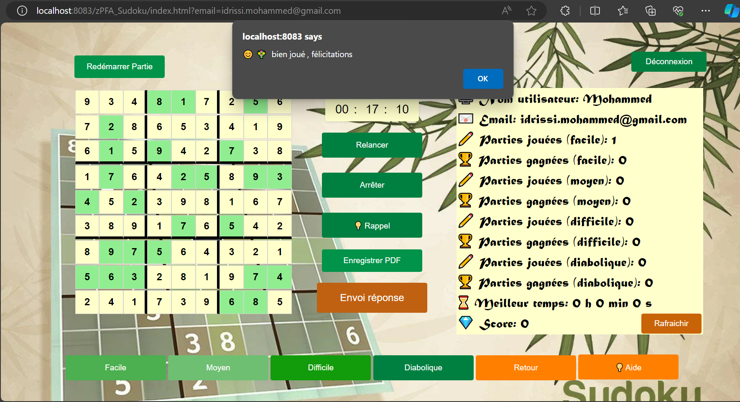

Figure 31 : Envoie de la réponse et gain

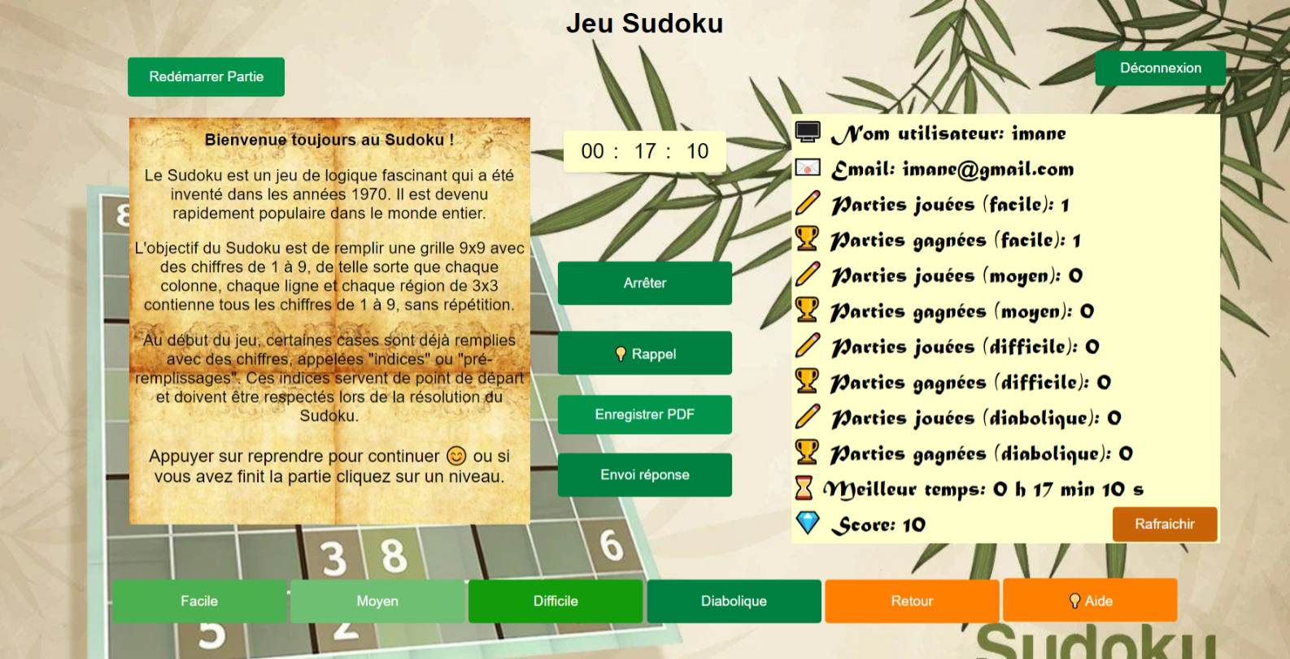

Figure 32: Après gain

Le bouton redémarrer partie permet d’annuler toutes les actions du joueur depuis le début de sa partie.

Le bouton rappel donne un rappel sur les règles de jeux sudoku.

Le bouton Rafraichir permet de rafraichir explicitement les statistiques si une modification de la base de données prend plus longtemps que prévu. Mais ceci est rarement nécessaire. Généralement le rafraichissement se fait d’une façon automatique.

Le joueur a la possibilité d’enregistrer sa partie pdf avec son avancement, voici un exemple du fichier pdf d’une partie quelconque :

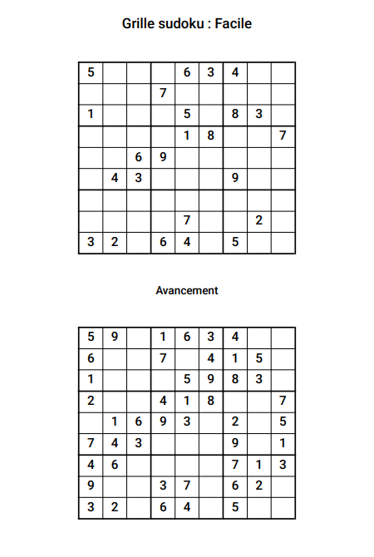

Figure 33 : Exemple pdf

Finalement le bouton Déconnexion permet de revenir à la page page d’acceuil.

Conclusion

En résumé, tout au long de ce rapport, nous avons présenté l'approche que nous avons suivie pour développer cette application.

En commençant par la présentation du sujet et la spécification des besoins, suivies de la conception, de l'analyse et de l'implémentation finale de l'application.

L'objectif de notre travail était de concevoir et d'implémenter une application web permettant de jouer au Sudoku tout en prenant en charge la gestion des comptes des joueurs.

Le développement de la plateforme nous a permis d'acquérir beaucoup d'expériences dans le domaine du développement d'applications web que nous ne pouvons que qualifier d'enrichissantes. Il nous a également donné l'occasion d'appliquer nos connaissances théoriques à un cas réel.

Ce projet nous a permis d'acquérir des connaissances précieuses sur les langages de programmation tels que Java,Javascript,HTML…etc et sur le framework JavaEE.

ce qui nous sera sans doute utile dans notre vie professionnelle.

En outre, nous avons appris à communiquer, travailler en équipe, répartir les tâches et respecter les délais.

Dans l'ensemble, ce projet a été une expérience professionnelle exceptionnelle. Cependant, nous reconnaissons que notre application web est encore susceptible d'être améliorée grâce à diverses techniques et fonctionnalités. Dans le futur, nous prévoyons d'ajouter des options supplémentaires telles que :

- interface administrateur.

- organisation de championnats de sudoku

- création d'un forum pour l'application

...etc.

**Bibliographie :**

* [tdoku/benchmarks/README.md at master · t-dillon/tdoku · GitHub](https://mailstat.co/l/ebcd0c#https://github.com/t-dillon/tdoku/blob/master/benchmarks/README.md) : Plusieurs datasets de grilles sudoku
* [3 million Sudoku puzzles with ratings (kaggle.com)](https://www.kaggle.com/datasets/radcliffe/3-million-sudoku-puzzles-with-ratings)
* [The hardest sudokus (new thread) : General (enjoysudoku.com)](http://forum.enjoysudoku.com/the-hardest-sudokus-new-thread-t6539.html#p65791) : Un des meilleurs forums de sudoku
* [Techniques - Sudoku Of The Day](https://www.sudokuoftheday.com/techniques) : Site sur le sudoku et ces différents techniques de résolution.
* Tutoriels qui nous ont aidé :

- [Développez des sites web avec Java EE (youtube.com)](https://www.youtube.com/watch?v=jevdND1NBVs&list=PLepmdz3mDsCpOcLtmn3r8UKfsjGSeDmma&ab_channel=Coursinformatique-G)

- [Install & Configure Apache Tomcat 10 in Eclipse IDE (2022) | Configure Tomcat Web Server in ---Eclipse (youtube.com)](https://www.youtube.com/watch?v=M3FW_ihCNWo&ab_channel=CSCORNERSunitaRai)

- [Introduction to Servlets (youtube.com)](https://www.youtube.com/watch?v=7TOmdDJc14s&ab_channel=Telusko)

-[#J2EE darija - Introduction à l'architecture JAVA EE (youtube.com)](https://www.youtube.com/watch?v=yDgBif_cf50&ab_channel=JAITIMOHAMMED%7C%D9%85%D8%AD%D9%85%D8%AF%D8%AC%D8%B9%D9%8A%D8%AA%D9%8A)

- [How to Build Sudoku JavaScript Tutorial (youtube.com)](https://www.youtube.com/watch?v=S4uRtTb8U-U&ab_channel=KennyYipCoding)